Důvodová zpráva

- Přejetí daru, a to pozemku, stavby veřejně přístupné pozemní komunikace a zpevněné plochy, vše v k. ú. Muglinov, obec Ostrava.
- Hodnota daru celkem 2 562 805 Kč Kč.
- Dárce je společnost Stavos Stavba a.s., který vybudoval dopravní a technickou infrastrukturu v rámci developerského projektu výstavby řadových rodinných domů pod názvem Hruškový sad II.
- Svěření pozemku p. p. č. 349/1 v k.ú. Muglinov a stavby veřejně přístupné pozemní komunikace a zpevněné plochy městskému obvodu Slezská Ostrava, který vydal souhlasné stanovisko ke svěření nemovitých věcí.

Stanovisko rady města
Rada města usnesením č. 07362/RM2226/105 ze dne 03.06.2025 souhlasila s návrhem přijmout dar, a to pozemek a stavbu veřejně přístupné pozemní komunikace a zpevněné plochy, rozhodla o přijetí daru veřejného osvětlení. Doporučila zastupitelstvu města označit pozemek a stavbu veřejně přístupné pozemní komunikace a zpevněné plochy, vše v k. ú. Muglinov, obec Ostrava jakožto majetek svěřený městskému obvodu Slezská Ostrava.

Předmět daru | Hodnota daru v Kč
pozemek p. p. č. 349/1 o výměře 1.481 m² | 826 273,15
komunikace | 1 736 531,85
Celkem | 2 562 805 Kč

Předmět daru – pozemek p. p. č. 349/1
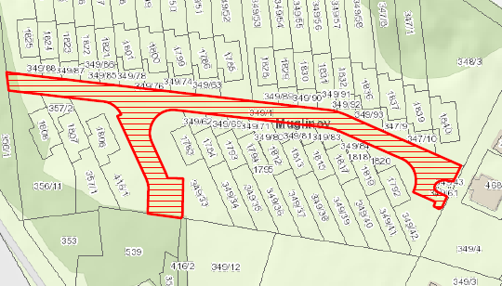

Předmět daru – komunikace (zaměření skutečného provedení stavby)

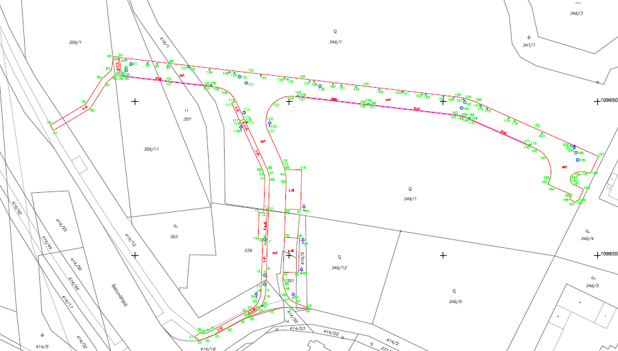

Informace
Dárce má zájem bezúplatně převést stavbu veřejné přístupné pozemní komunikace
a zpevněné plochy, stavbu veřejného osvětlení a dešťovou kanalizaci do vlastnictví SMO.
Žádost je přílohou č. 2 předloženého materiálu.
.

V žádosti o převod darem je předmětem daru také pozemek p. p. č. 349/1 v k.ú. Muglinov, obec Ostrava.

Dešťová kanalizace nebude předmětem daru, neboť městský obvod Slezská Ostrava vydal záporné stanovisko ke svěření. Dárce k předmětné inženýrské sítí – dešťové kanalizaci uzavřel smlouvu o zřízení pozemkových služebností (vlastníkovou služebnost).

Vzhledem ke skutečnosti, že stavba veřejného osvětlení je umístěna na pozemcích cizích vlastníků, dárce uzavřel smlouvu o zřízení věcného břemene – služebnosti inženýrské sítě (vlastníkovou služebnost).

Předmět
Dar pozemku p. p. č. 349/1 ostatní plocha, ostatní komunikace, o výměře 1.481 m², stavba veřejně přístupné pozemní komunikace a zpevněné plochy, umístěné na pozemku p. p. č. 349/1, 351 a 539/4 dále na časti pozemků p. p. č. 356/1 a 414/12, a to vše v k. ú. Muglinov, obec Ostrava.
Citované pozemky, na nichž je umístěná stavba veřejně přístupné pozemní komunikace a zpevněné plochy (dále jen Stavba komunikace), a to p. p. č. 539/4, 356/1 a 414/12 v k.ú. Muglinov, obec Ostrava jsou ve vlastnictví statutárního města Ostrava a zároveň jsou předmětem svěření městskému obvodu Slezská Ostrava v rámci výstavby Multifunkčního domu samostatným materiálem.
Situační a letecký snímek pozemku a Stavby komunikace je přílohou č. 1 předloženého materiálu.

Dárce
Stavos Stavba a.s., IČO 447 39 494, se sídlem U Studia 3189/35, Zábřeh, 700 30 Ostrava

Účel
Předmětný pozemek je zastavěn Stavbou komunikace, která byla vybudovaná v rámci developerského projektu „Hruškový sad II – IO 02 Komunikace a zpevněné plochy“ v k. ú. Muglinov, obec Ostrava. Z důvodu sjednocení vlastnictví by statutární město Ostrava (dále jen SMO) mělo nabýt do majetku pozemek a Stavbu komunikace.

Hodnota daru
Hodnota daru za níže uvedené nemovité věci:
- za pozemek p. p. č. 349/1 ve výši 826 273,15 Kč
- za Stavbu komunikace je ve výši 1 736 531,85 Kč.

Celková hodnota daru za výše uvedené nemovité věci činí částku 2 562 805 Kč včetně DPH.

V cenové mapě je předmětný pozemek oceněn částkou ve výši 2.200 Kč/m².
Cenová mapa je přílohou č. 1.1 předloženého materiálu.

Darovací smlouva, která je přílohou č. 4 předloženého materiálu byla odsouhlasena dárcem a na jejím znění trvá.

Zatížení předmětu převodu
K předmětnému pozemku jsou zřízeny služebnosti, odpovídající věcným břemenům, zapsaným na listu vlastnictví č. 1574 pro katastrální území Muglinov, obec Ostrava.
List vlastnictví je přílohou č. 1.2 předloženého materiálu.

Stanoviska
Zastupitelstvo městského obvodu Slezská Ostrava
projednalo žádost o souhlas se svěřením pozemku, stavby veřejně přístupné pozemní komunikace a zpevněné plochy, dešťové kanalizace, a to vše v k. ú. Muglinov, obec Ostrava a vydalo souhlasné stanovisko ke svěření pozemku p. p. č. 349/1 v k.ú. Muglinov, obec Ostrava, stavby veřejně přístupné pozemní komunikace a nesouhlasné stanovisko ke svěření dešťové kanalizace.
Sdělení městského obvodu je přílohou č. 3 předloženého materiálu.

Upozornění:
Tento materiál obsahuje informace podléhající ochraně osobních údajů, které by neměly být zveřejňovány dle zák. č. 106/1999 Sb., o svobodném přístupu k informacím, ve znění pozdějších předpisů, jelikož jsou chráněny zák. č. 110/2019 Sb., o zpracování osobních údajů.

